Муниципальное Бюджетное Дошкольное Образовательное Учреждение № 109
"Детский сад комбинированного вида"

Консультация для родителей «Вкусно и полезно»
«Мой полезный бутерброд»

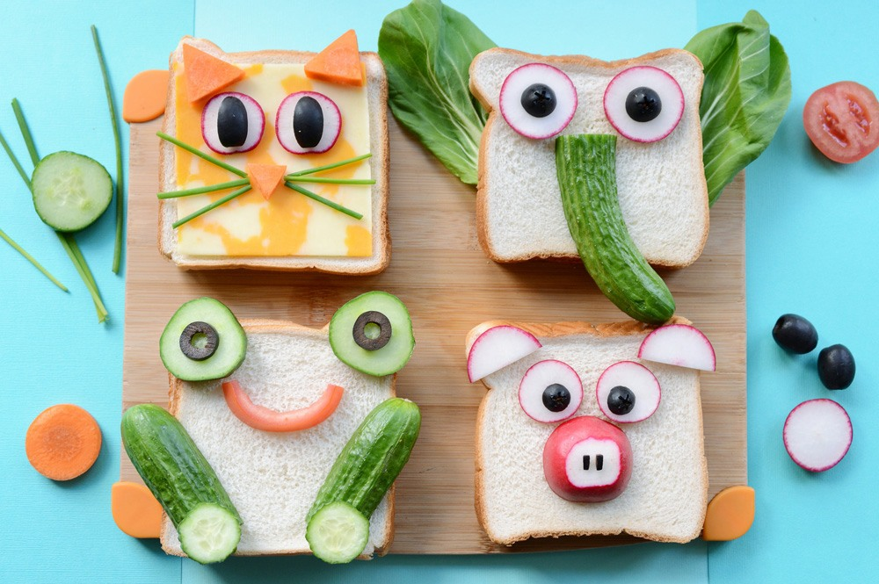

Авторы: воспитатели
Сысолова Анна Сергеевна
Онюшева Юлия Владимировна

Кемерово 2020г
Бутерброды являются очень практичной и вкусной едой: их можно есть дома и на работе, во время пикника и в дороге… Во многих современных семьях дети и взрослые завтракают бутербродами. В детском саду на завтрак тоже бутерброд с маслом и сыром. Дошкольники с удовольствием едят бутерброды. Откуда взялся бутерброд? Какими бывают бутерброды? Являются ли бутерброды полезными с точки зрения медиков? Как приготовить полезный бутерброд? Своим исследованием мы хотим обратить внимание на некоторые принципы здорового питания дошкольников.

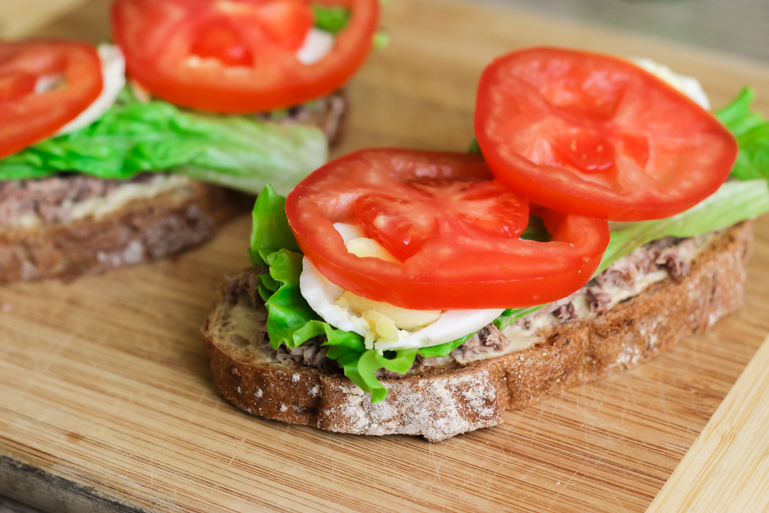

Откуда и как появились бутерброды?
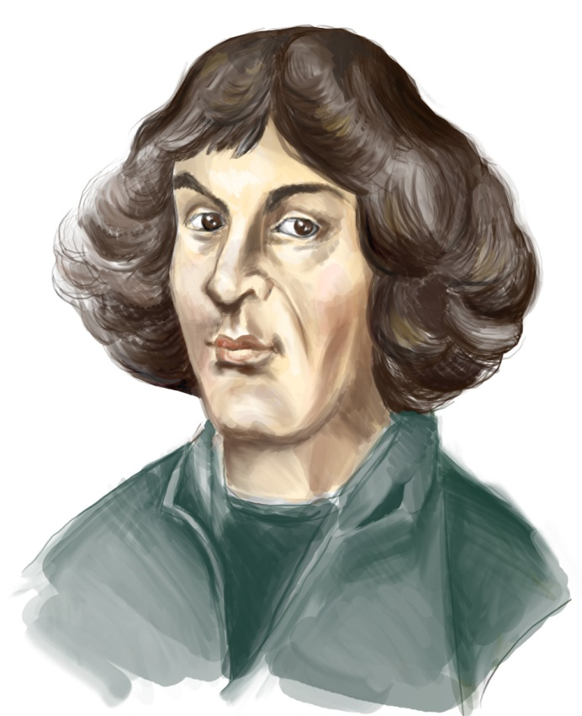
Интересно, что идея создания первого бутерброда с маслом принадлежит… известному астроному и физику Николаю Копернику.
Еще до серьезных научных изысканий в области физики Коперник изучал медицину в одном из университетов городка Падуя, что в Италии. Завершить обучение медицине Николаю не удалось, однако он получил существенные медицинские знания, которые вскоре пригодились ему на практике. Волею судьбы Коперник оказывается в Ольштынском замке в момент его осады Тевтонскими рыцарями. На момент осады в помещении находилось очень много людей, а сама осада затянулась на длительный срок. Большое скопление народа на закрытой территории привело к распространению непонятной болезни.
Коперник, естественно, принялся искать причину заболевания и выявил, что болеют преимущественно те, кто ест хлеб. Однако отказаться от этого продукта не представлялось возможным, поскольку в осажденном тевтонцами замке хлеб был чуть ли не единственным продуктом питания. Еще немного понаблюдав за людьми, Коперник выяснил, что большинство присутствующих в замке ели упавший на землю, грязный хлеб. Естественно, поднятая с пола закуску сначала отряхивали, но все же на хлебе оставалась невидимая пыль и грязь.
И тогда Коперник предложил идеальное решение: чтобы увидеть всю грязь на упавшем хлебе, нужно его смазывать тонким слоем сливочного масла. Тогда загрязненный участок хлеба можно будет счистить ножом. Таким образом, первый бутерброд с маслом появился на территории Ольштынского замка.
На сегодняшний день бутербродом называют не только кусочек хлеба с маслом. На хлеб можно укладывать колбасу, сыр, мясо, рыбу, намазывать паштет, икру, масло сливочное или растительное. Бутерброд считается одной из основных закусок в заведениях общепита и быстрого питания. Самый обычный бутерброд носит название открытого. Открытый бутерброд представляет собой кусочек хлеба с уложенным сверху мясным или рыбным продуктом. Закрытый бутерброд более сложен в исполнении, называется сэндвичем.
Представлен закрытый тип бутерброда как два кусочка хлеба (или булка, разрезанная пополам), между которыми уложена мясная или овощная начинка. Горячий бутерброд перед употреблением слегка поджаривается на растительном масле. Для приготовления горячих бутербродов используются тостовые хлебцы, на которые сверху укладывается кусочек мяса, колбасы, сыра, или перетертые овощи. Поджаренные бутерброды еще называются тартинками или канапе. Приготовить горячий бутерброд можно в духовке, посыпав основную начинку тертым сыром.

Самые известные и популярные бутерброды
В том или ином виде бутерброды стали неотъемлемой частью каждой страны. И в каждой из них готовят его по разному. Но есть такие бутерброды, которые известны во всем мире. К вашему вниманию представлены 10 самых известных и популярных бутербродов. Состав многих и них довольно прост и вы сможете с легкостью приготовить их у себя на кухне.
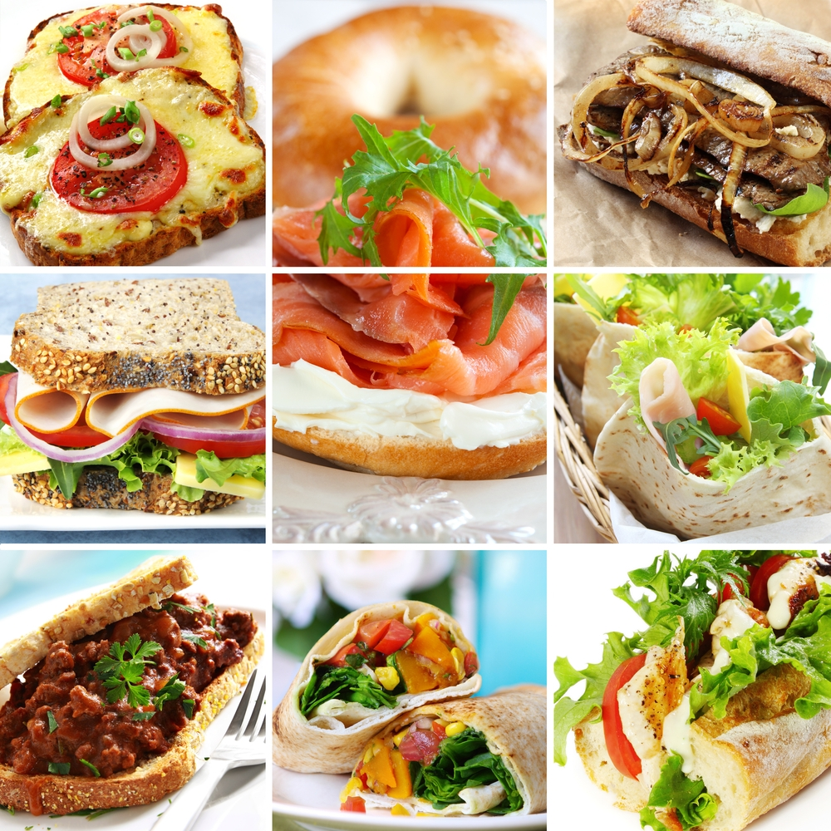

1. Чорипан (Аргентина). Это классическая уличная еда в Аргентине. В состав такого бутерброда входят колбаса чоризо, хлеб и соус чемичурри. Именно последний компонент делает этот бутерброд таким уникальным и известным во всем мире.
2. Катсу сандо (Япония). Появился рецепт такой закуски в 19 веке. Состоит она из хлеба и жаренной в панировке котлеты. Чаще всего котлету делают из свинины, но вариации из курицы и говядины тоже присутствуют.
3. Гавайский тост (Германия). Был изобретен в 50-х годах прошлого века одни из первых ведущих кулинарного шоу К. Вилменродом. Для того чтобы его приготовить необходим тостовый хлеб, сливочное масло, ветчина, ананас и плавленый сыр.
4. Крок-месье (Франция). Этот бутерброд есть в меню каждого кафе и ресторана во Франции. Это сэндвич, приготовленный из ветчины и сыра. Его обжаривают с двух сторон на гриле. Некоторые при подаче поливают его сверху соусом бешамелем.
5. Францезина (Португалия) - главное национальное лакомство. На кусок пресного хлеба выкладывают множество видов разной ветчины. Как только высота этого сендвича достигает 10-15 см, сверху разбивают яйцо и поджаривают до полуготовности. После этого все обворачивают в сыр и отправляют запекаться. Подают бутерброд с острым томатным соусом и картошкой фри.
6. Леберкезе (Австрия). Для приготовления этого блюда понадобиться говядина, свинина, лук, различные специи. Делается фарш и выпекается в форме. Подается с хлебом и горчицей.
7. Запеканка (Польша). Был изобретен в 70-х годах. Немного напоминает пиццу. Это горячий бутерброд с сыром, грибами, луком, колбасой и перцем. Делают его обычно на половинке багета или батона.
8. Вада пав (Индия). Это вегетарианский сендвич, который является очень популярным. В качестве начинки используются картофельные оладьи. Они кладутся между кусочками хлеба. И дополняются различными специями: чили, карри, имбирь, горчица.
9. Кубинский сендвич (США). Считается, что он появился в США, когда кубинские иммигранты приехали во Флориду. В состав данного бутеброда входят 2 обжаренных ломтика хлеба, ветчина, жаренная свинина, сыр, соленые огурцы и горчица.
10. Бан ми (Вьетнам). В нем содержатся как европейские, так и вьетнамские гастрономические традиции. Необходимо взять обжаренную кусочками свинину, дайкон, перец и майонез. Выложить все в середину свежего багета и полить соусом нуок чам.

Как называют бутерброд в разных странах
и что входит в их приготовление
Само слово бутерброд произошло от двух немецких слов: "butter"- масло, "brot"-хлеб. А ведь действительно в классический рецепт бутерброда входит хлеб и масло. В разных странах его называют по-разному. И все они имеют разные начинки. К примеру:

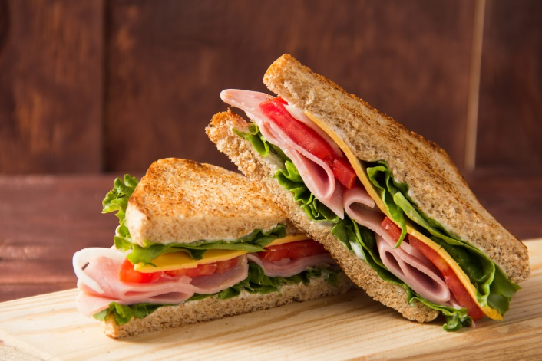
• Великобритания. Там называют его сэндвичем. Для этого необходимо взять тонкий ломтик хлеба, намазать его маслом, положить сыр или ветчину, а сверху накрыть еще одним ломтиком хлеба. Начинки могут быть разными. Чаще всего это масло+ветчина+ горчица или масло+жаренная свинина+ томатная паста.
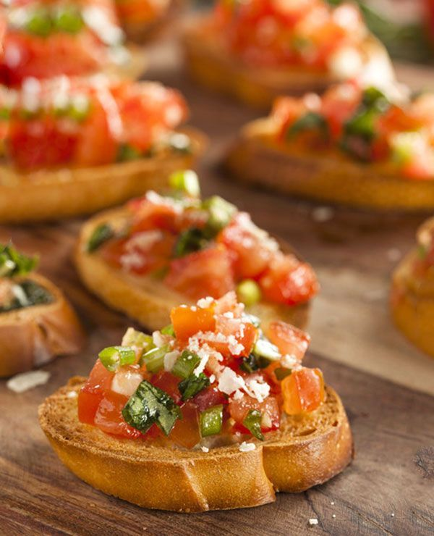
• Испания. Жители этой страны называют бутерброд "тапас". Считается, что это не просто легкий бутерброд, а полноценная закуска. Чтобы его приготовить необходимо обжарить кусочек хлеба с двух сторон, сверху положить запеченные овощи (болгарский перец, помидор и т.д.).

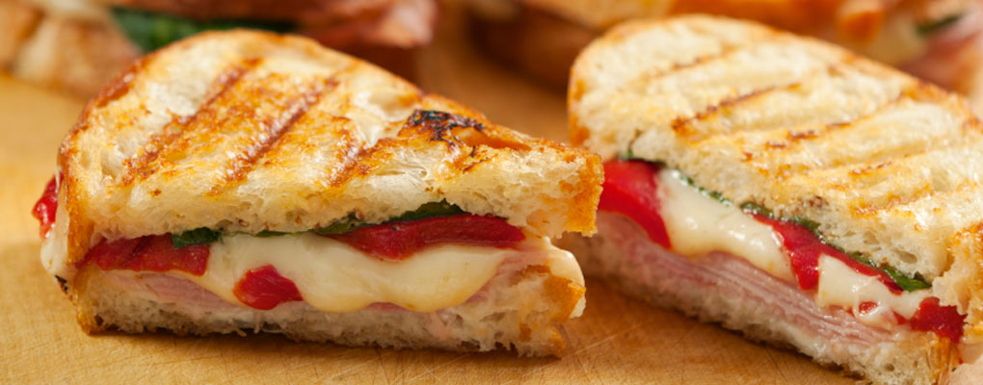
• Италия. Здесь бутерброд называют "кростини" и "панини". Первый вариант - это небольшого размера хлебцы, которые намазаны расплавленным сыром или паштетом. Хлеб обязательно поджаривают, а сверху можно добавить морской деликатес, овощи и многое другое. Для приготовления панини берут итальянский хлеб чиабату, разрезают его пополам и кладут листья салата, сыр и вяленые помидоры.
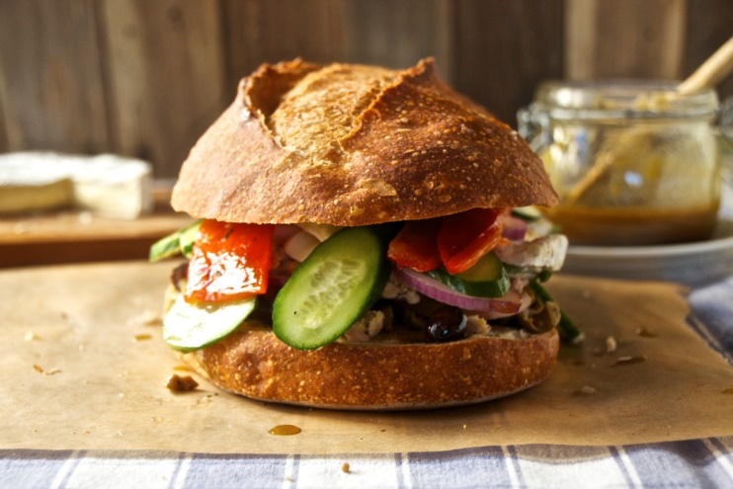
• Франция. В этой стране классический бутерброд называют "пан-багнат". Для того чтобы его приготовить, необходимо взять французскую булочку, разрезать пополам и добавить оливковое масло, тунец, яйцо и овощи. Жители Франции никогда не добавляют в пан-багнат майонез.
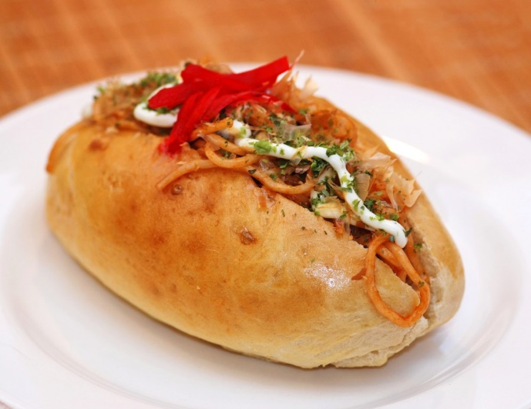
• Япония. Их вариант бутерброда носит название Якисоба-пан. Японцы готовят его из булочки предназначенной для хот-дога. И в нее добавляют поджаренную лапшу, а сверху заправляют маринованным имбирем и майонезом.

«Полезный и вкусный бутерброд для ребёнка
- это реальность!»
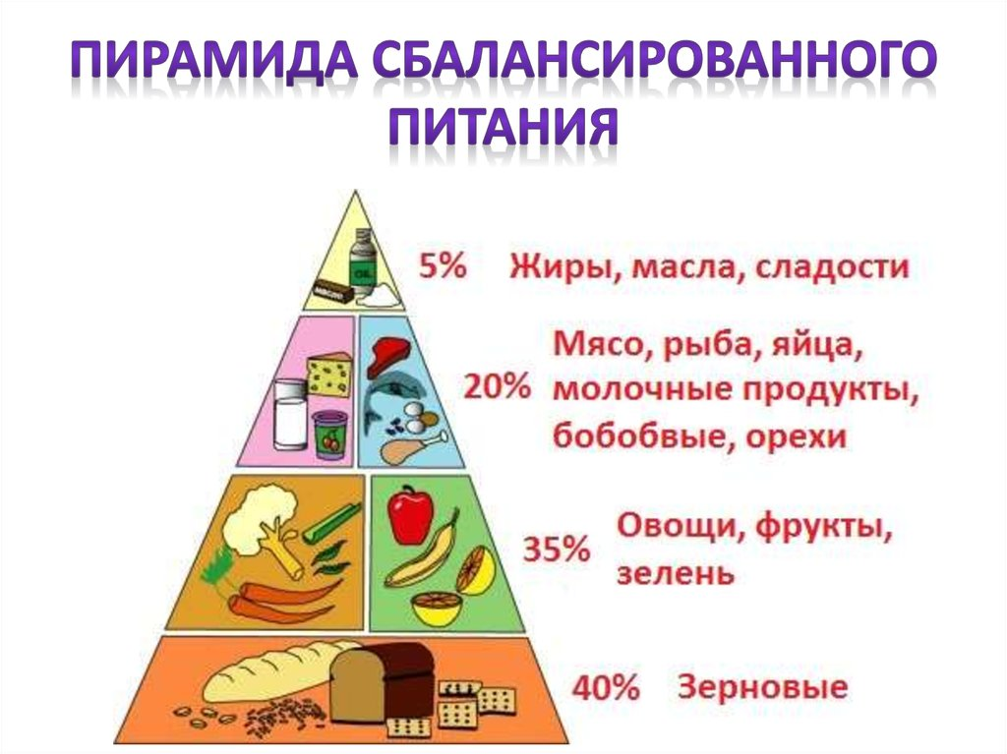

Каким должен быть бутер-?
В слове бутерброд, «бутер» в переводе с немецкого означает «масло». Все привыкли использовать в бутерброде сливочное масло.
Но для того чтобы не снабжать наш полезный бутерброд лишними калориями и сделать его полезным, можно сдобрить хлеб не сливочным, а оливковым маслом.
Каким должен быть —брод?
Выбирая хлеб для своего бутерброда, вместо привычного батона, используй зерновой хлеб, хлебец или лаваш.
А можно и вовсе заменить хлеб листьями салата, в которые с таким же успехом можно «упаковать» любимую начинку.
Какой должна быть начинка?
Обойтись без колбасы вполне реально! Кусочек куриной грудки, мяса индейки или говядины, прекрасно заменят ее.
Мясо для такого бутерброда можно приготовить в духовке, сложить в пластиковый контейнер и оставить в холодильнике.
Там оно может храниться несколько дней, и ты сможешь быстро приготовить любимый и полезный бутерброд.
Как комбинировать начинку?
Чтобы разнообразить вкус бутерброда, смело комбинируй начинку из мяса или рыбы не только с листьями салата, но и с яблоками, авокадо, виноградом, курагой, ореховым маслом и бананами.
Попробуй и оцени пикантность вкуса.
Еще один секрет бутерброда
Еще один секрет здорового бутерброда — большое количество зелени. Подойдут листья салата, петрушка, укроп.
Они хорошо стимулируют выработку желудочного сока и ферментов, а еще будут хорошо сочетаться с бужениной, индейкой или курицей, в качестве начинки.
Если тебе трудно отказаться от сыра
Если ты с трудом представляете бутерброд без кусочка сыра, попробуй заменить твердый сыр на низкокалорийную моцареллу или подобный полутвердый сыр.
Такой низкокалорийный сыр готовят из обезжиренного молока, поэтому в нем меньше калорий.
Сырные намазки
Ты можешь использовать легкие сырные или творожные намазки для своего бутерброда.
Но внимательно читай надпись на упаковке. Не выбирай продукт, изготовленный из пальмового жира.
На упаковке должно быть указано «молочно-растительный» или «молокосодержащий» продукт.
Как правильно есть бутерброд?
Очень важно не только выбрать здоровые ингредиенты, но и съесть бутерброд правильно.
«Чтобы не получить болевой синдром после бутерброда, кушать его нужно спокойно, доставляя себе тем самым удовольствие. Не стоит есть на ходу, забрасывая в себя бутерброд, пробегая по кухне», — говорит врач-гастроэнтеролог Ирина Бодина.
Должен ли бутерброд быть горячим?
Несмотря на то, что горячее гораздо полезнее сухомятки, у нас не тот случай.
«Хлеб даже полезно несколько подсушить в тостере, а вот запекать бутерброды не нужно. Да, это вкусно, но не всегда полезно. При запекании мы используем большое количество жиров, чтобы этот бутерброд стал мягкий и вкусный. Этого делать, конечно, не стоит, особенно утром», — советует врач-гастроэнтеролог Ирина Бодина.
Cладкий бутерброд
Для тех, кто любит десертные бутерброды, например, хлеб с вареньем, тоже есть своя альтернатива. Варенье можно заменить взбитыми в блендере замороженными или свежими ягодами.
С ними хорошо будут сочетаться бананы и сухофрукты, и это значит, что твой бутерброд будет полноценным и полезным десертом.
Основное правило бутерброда
Пусть замена калорийной начинки на более полезную станет первым шагом к здоровому питанию. Главное соблюдать основное правило бутерброда – запивать его чаем, а не заедать вторыми блюдами.
Как накормить своего малыша, да так чтобы полезно и интересно?

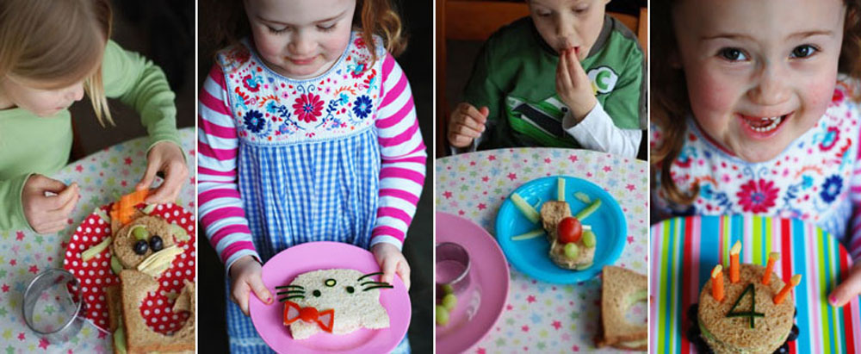 Многие заботливые мамочки не один раз озадачивались таким вопросом.
А если малыш еще и редкостный капризуля, то этот вопрос возникает чуть ли не каждый день.
Речь пойдет о необычных, веселых и забавных, оригинальных и невероятно вкусных детских бутербродах.
Многие могут подумать, а что особенного может быть в каком-то бутерброде. А ведь бутерброд может стать настоящим произведением искусства, поедание которого может превратится в увлекательную и необычную игру. Дети любят играть, и это может сыграть на руку, если есть необходимость, как следует накормить ребенка или даже целую компанию озорных ребятишек.
Только представьте изумленное выражение лица своего крохи, когда он увидит на обычной столовой тарелке к примеру мордашку своего любимого мультипликационного героя, смешного представителя животного мира или даже целую проиллюстрированную композицию на детскую тему. Безусловно, завтрак или детский праздник с такими веселыми детскими бутербродами возымеет головокружительный успех и останется в памяти на долгое время.
Такие веселые детские бутерброды можно попробовать сделать с детьми и даже устроить целые соревнования по созданию самых необычных бутербродов на детском празднике.
На своем личном опыте мы дали волю своим детям, их фантазии и стремлению к экспериментам. И наш утренний завтрак превратится в самое вкусное и увлекательное приключение.
С удовольствием представляем вам наш утренний фотоотчёт.

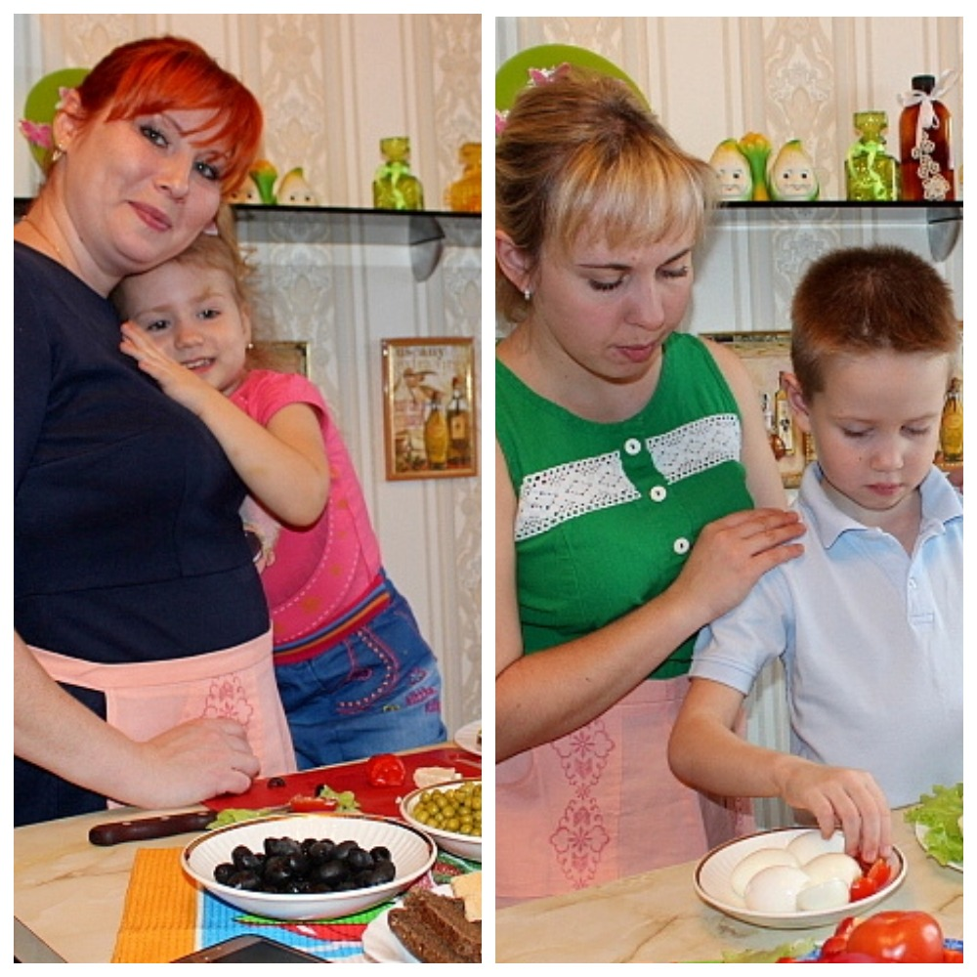

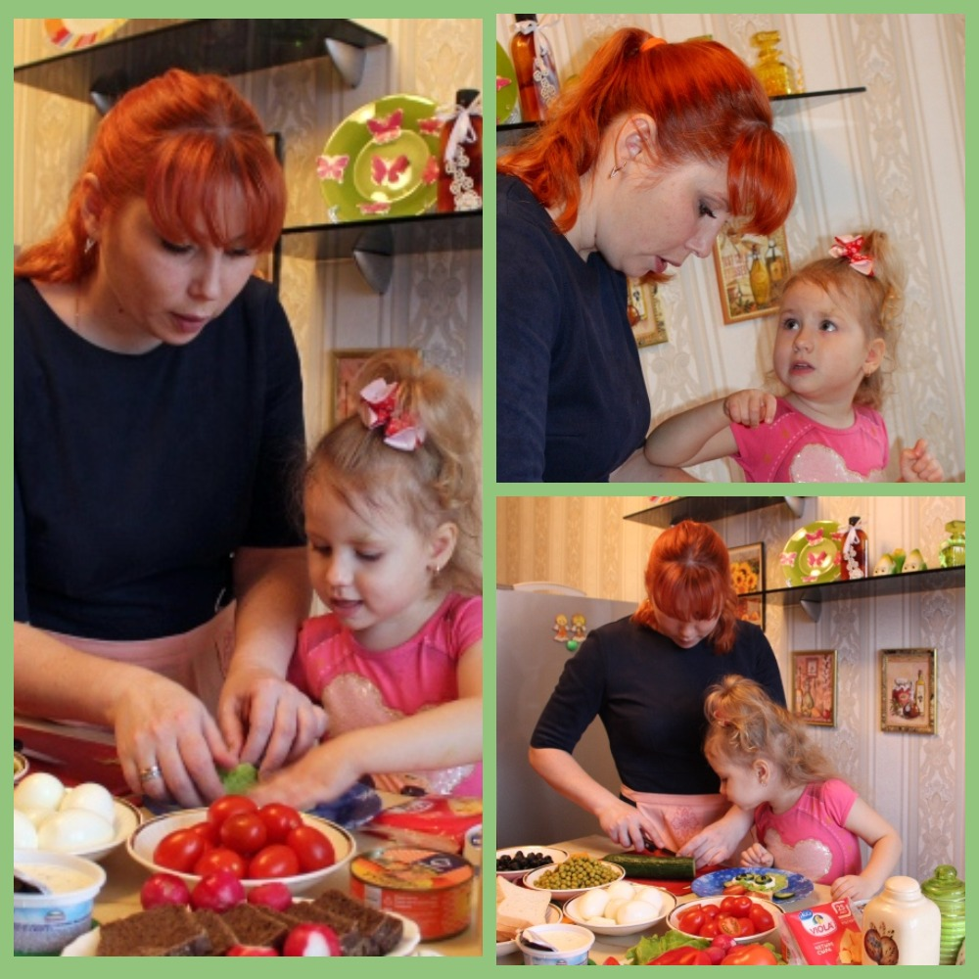

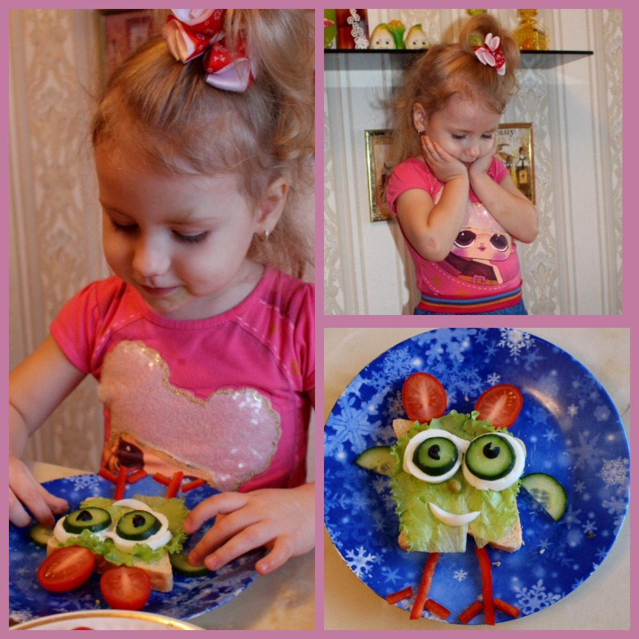

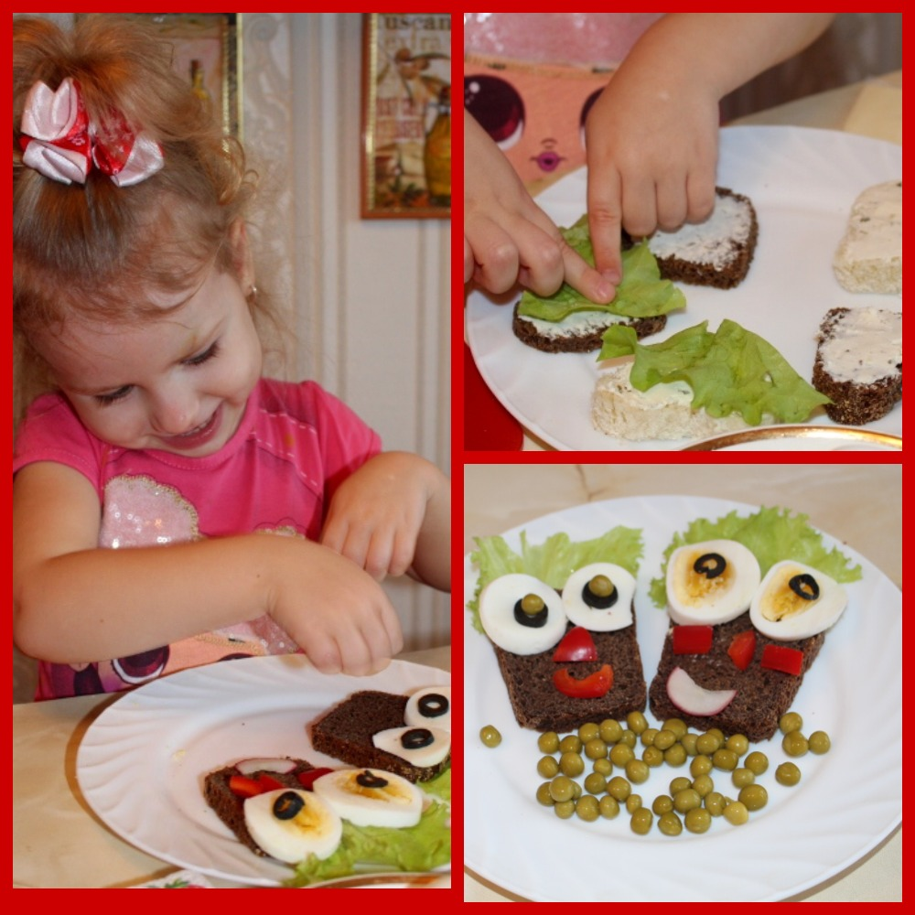

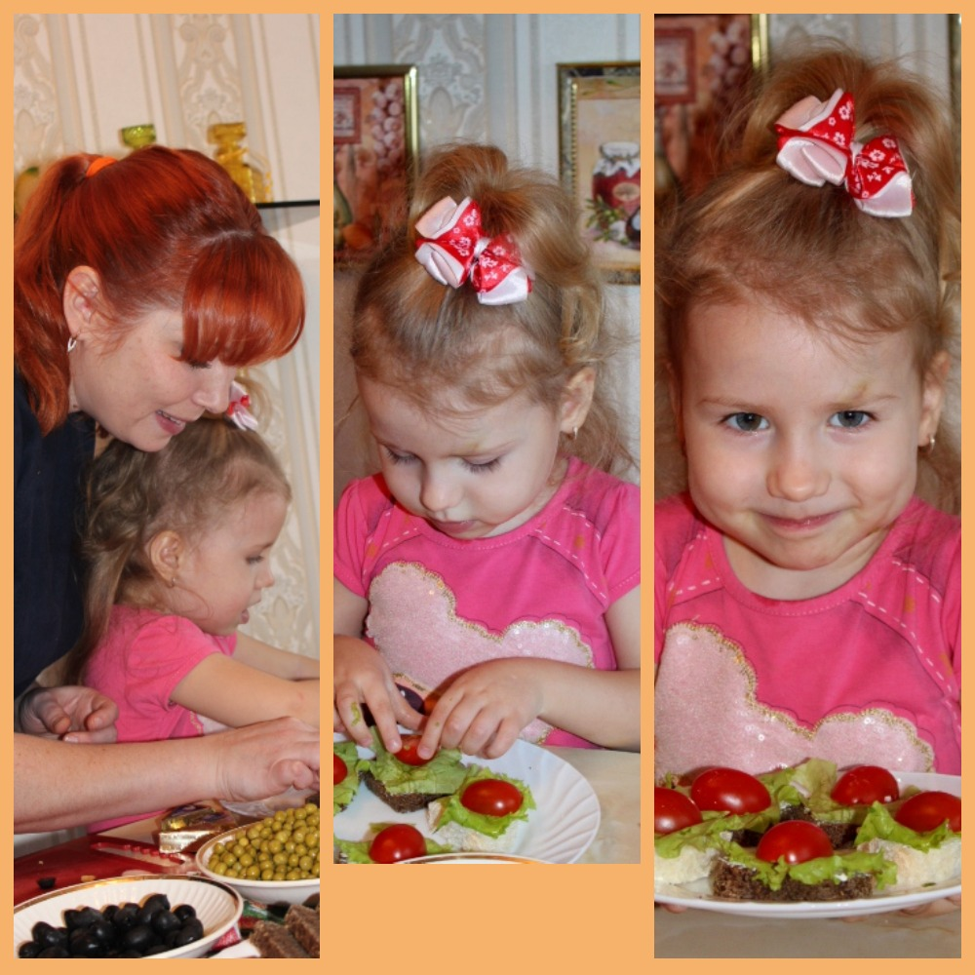

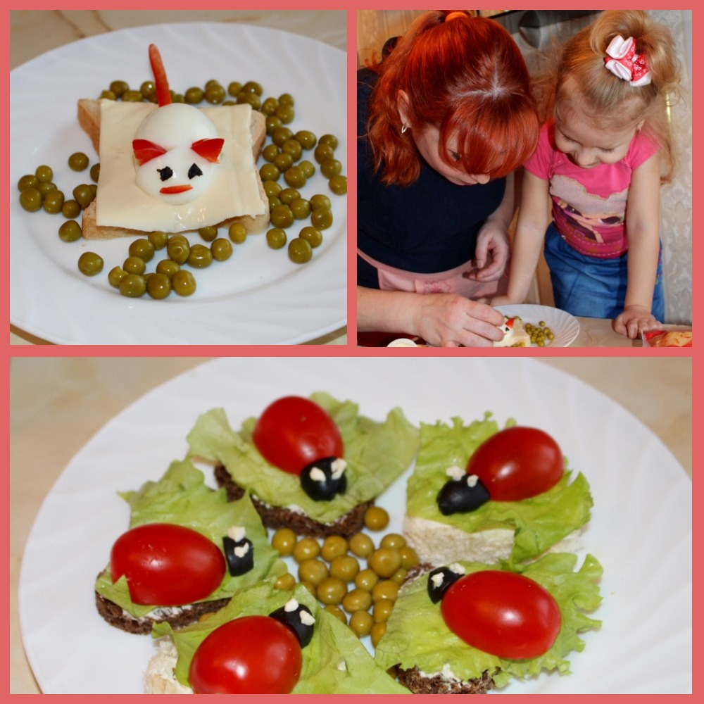

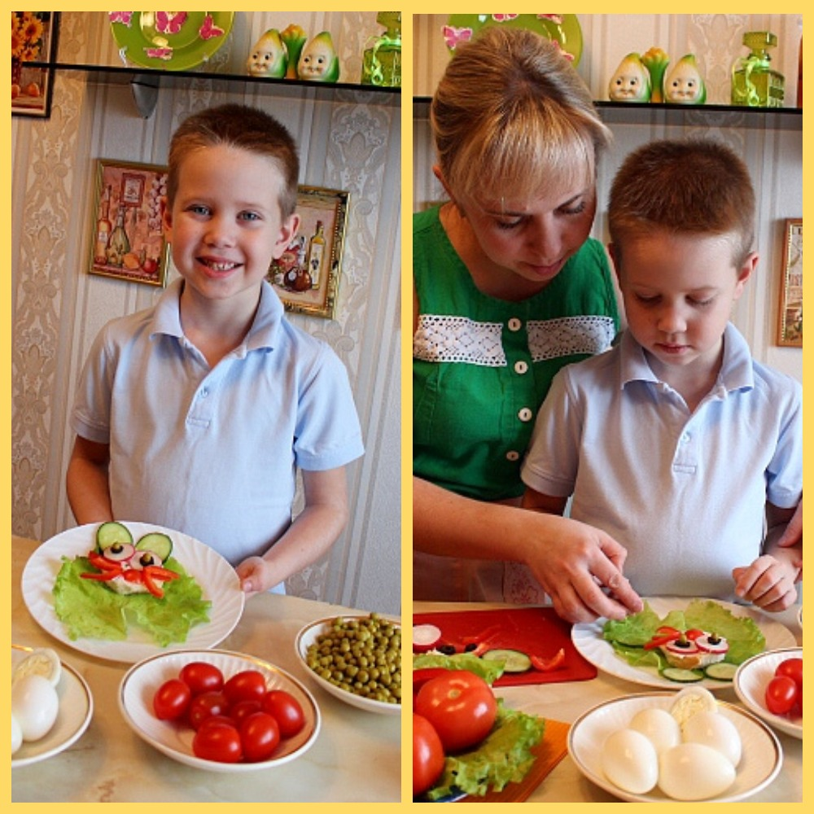
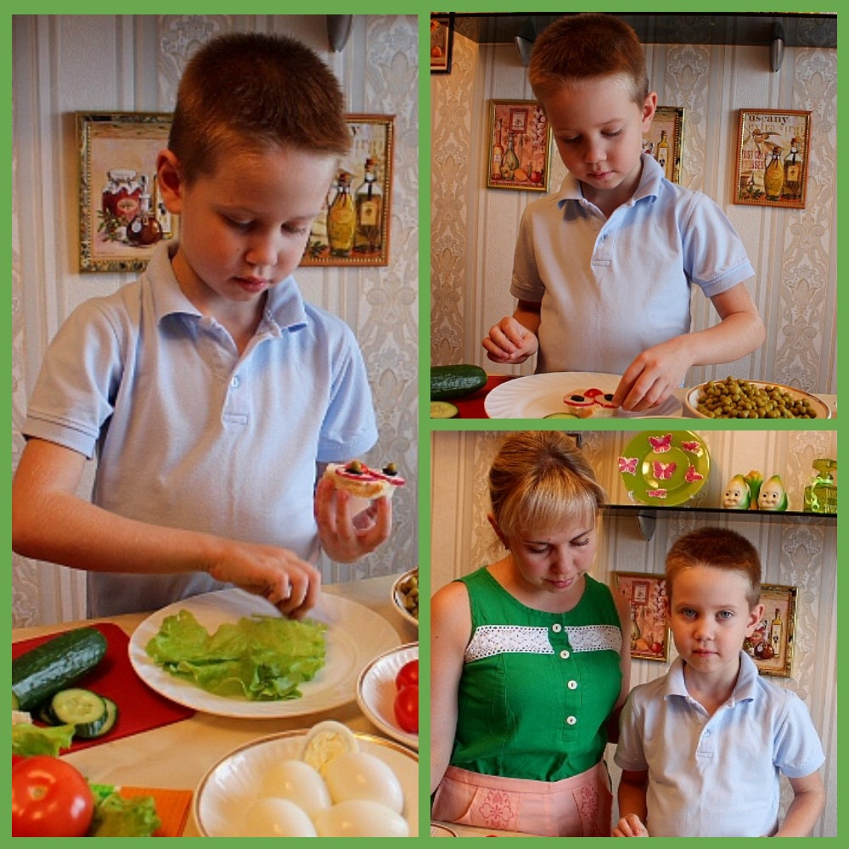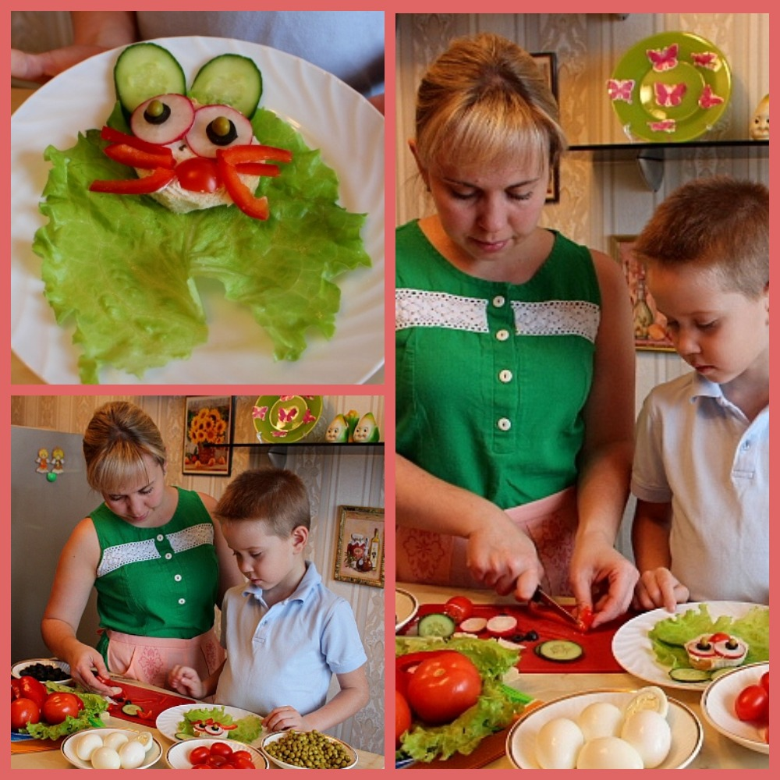

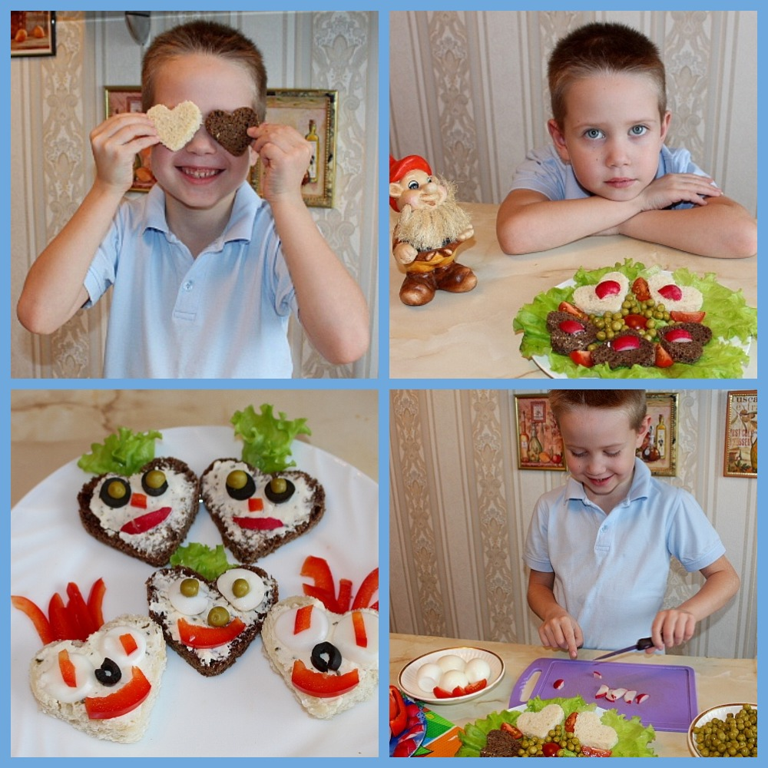

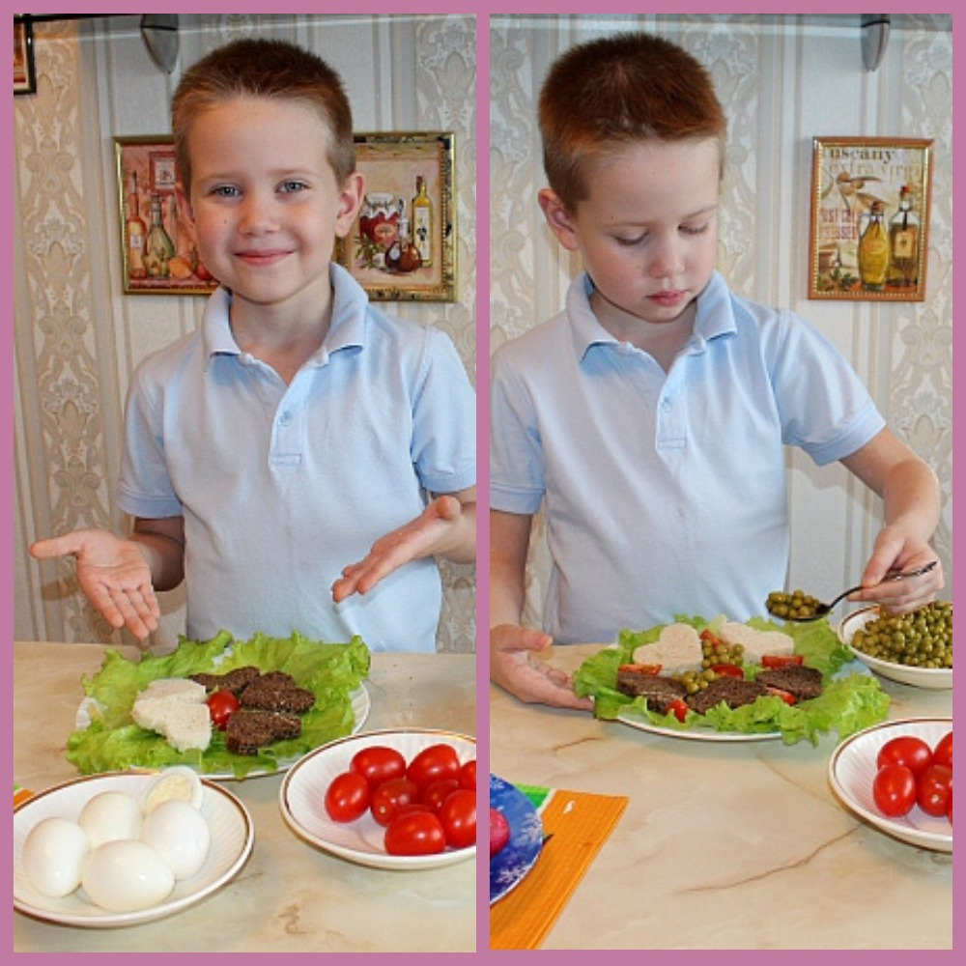

Полезный перекус для ребенка:

6 вкусных бутербродов

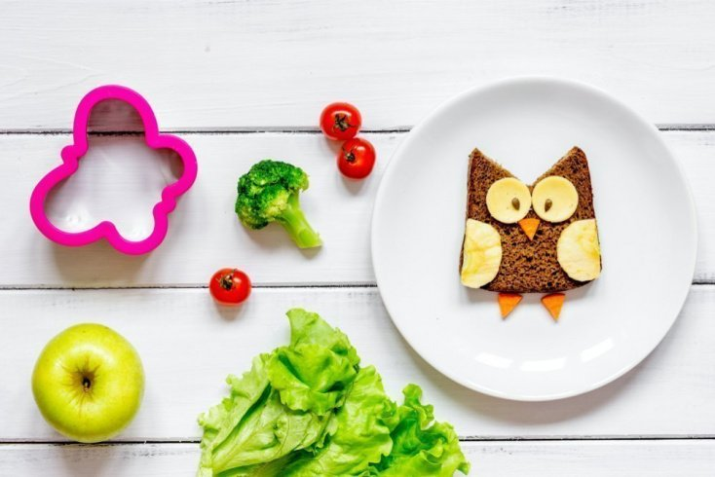Бутерброды «божьи коровки»
Ребенок непременно оценит ваши старания, если вы приготовите ему съедобных божьих коровок. Настоящая красочная картинка на тарелке! Эти бутерброды можно подать на детский праздник.
Ингредиенты:
- багет,
- сливочный сыр,
- некрупные помидоры,
- сметана,
- маслины.
- свежий укроп.

Как готовить?
- Укроп измельчите.
- Багет нарежьте на куски. Смажьте хлеб сливочным сыром и присыпьте зеленью. Основа станет полянкой для божьей коровки.
- Помидоры разрежьте на половинки. Каждую половинку надрежьте, чтобы сделать крылышки. Уложите их на хлеб.
- Маслины разрежьте. Их половинки прикладывайте к помидорам. Получается маленькая головка божьей коровки.
- Теперь помидоры украсьте точками из сметаны, чтобы сделать пятнышки.
Рецепт можно немного видоизменить. Вместо основы возьмите не хлеб, а толстый крекер. А если ребенок не любит сливочный сыр, замените его на нежный паштет, покупной или приготовленный самостоятельно.

Сэндвич с курицей и брынзой для сытного перекуса

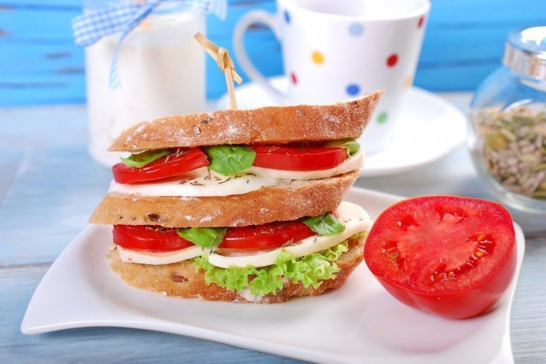
Сэндвичи с отварной курицей и овощами станут лучшей альтернативой гамбургерам, которые подают в закусочных и которые так любят дети.
Если ребенок не ест соленый сыр, замените его на любой другой
Ингредиенты:
- 150 г куриного филе,
- ломтики хлеба для сэндвичей,
- помидор,
- сметана,
- брынза,
- листья салата,
- свежая зелень по вкусу.
Как готовить?
- Курицу отварите. Это можно сделать с вечера, чтобы утром быстро приготовить завтрак. Нарежьте ломтиками.
- Зелень мелко нашинкуйте.
- Хлеб поджарьте в тостере или немного подсушите на сковороде.
- Помидоры и брынзу тонко нарежьте.
- Теперь можно собирать сэндвич. На один кусок хлеба уложите лист салата, сверху курицу, несколько ломтиков помидоров и брынзы. Добавьте ложку сметаны, и распределите по начинке, присыпьте зеленью. Накройте сэндвич вторым куском хлеба.

Яблочный бутерброд для ребенка
Бутерброд из свежих яблок и безе станет не только сладким полдником для ребенка, но и вкусным десертом на детском празднике. Не потребуется огромного списка продуктов, готовить очень быстро!
Ингредиенты:
- багет,
- 3-4 яблока,
- 3 яичных белка,
- 100 г сахарной пудры.
Как готовить?
- Хлеб нарежьте (куски толщиной 1 см).
- Яблоки помойте, очистите от кожуры, удалите сердцевины. Нарежьте тонкими ломтиками.
- Яичные белки с сахарной пудрой взбейте в густую пену.
- На каждый ломтик хлеба выкладывайте слой яблок. Сверху выкладывайте взбитые белки (массе можно придавать любую форму).
- Бутерброды разложите на противне. Выпекайте в предварительно разогретой духовке при 250˚С до тех пор, пока белки не подрумянятся. Яблочные бутерброды можно запекать и в микроволновке, поставив ее на максимальную мощность.
Если ребенок больше любит другие фрукты, готовьте перекус именно из них. С безе по вкусу сочетаются многие сочные плоды — например, груши и персики.

Бутерброд с паштетом из овощей
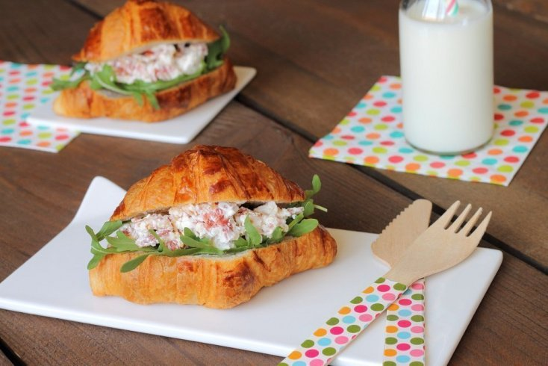
Овощи в бутерброды можно добавлять не только в свежем виде. Приготовьте овощной паштет. Понравится даже тем деткам, которые не любят зелень!
Овощной паштет просто намажьте на хлеб. А чтобы перекус был более сытным, бутерброд можно дополнить отварным мясом.
Ингредиенты:
- 2 моркови,
- половина стебля сельдерея,
- луковица,
- 4 яйца,
- пучок укропа,
- болгарский перец,
- кабачок.
Как готовить?
- Подготовьте овощи — помойте, нарежьте, спассируйте на растительном масле или в небольшом количестве воды.
- Смесь остудите, посолите по вкусу, добавьте нашинкованную зелень и яйца, взбейте блендером.
- Массу выложите в форму для выпекания. Готовьте в духовке, пока сверху паштет не подрумянится.
- Готовый паштет остудите. Можно брать хлеб и намазывать на него паштет.
Список овощей для паштета можно подбирать по собственному вкусу. Подойдут баклажаны, помидоры, картофель. Блюдо разнообразьте любой свежей зеленью — кинзой, рукколой, петрушкой.

Сэндвич с рыбой и пекинской капустой
Для приготовления рыбного сэндвича берите ту рыбу, которую любит ребенок (лучше нежирные сорта). Нужна именно свежая, а не соленая!

Ингредиенты:
- 100-200 г филе рыбы,
- 4 ломтика хлеба,
- половина кочана пекинской капусты,
- стебель сельдерея,
- половина луковицы,
- 2 ст. л. сметаны.
Как готовить?
- Мелко нашинкуйте капусту.
- Помельче нарежьте сельдерей и лук. Смешайте их с капустой, перемешайте. При необходимости посолите и приправьте перцем.
- Филе рыбы отварите или поджарьте на гриле без масла. Остудите и нарежьте тонкими полосками.
- Хлеб поджарьте в тостере до хрустящей корочки.
- Теперь можно собирать сэндвич. На один кусок хлеба выложите слой капусты, а потом несколько ломтиков рыбы, накройте другим куском хлеба.

Фруктовые бутерброды
Для сладкого перекуса необязательно брать покупную шоколадную пасту и намазывать ее на батон. Сделайте бутерброд из свежих фруктов!
Рецепт очень вариативен — берите те плоды, которые больше любит малыш. Ребенок и сам с удовольствием присоединится к приготовлению вкусного лакомства.
Ингредиенты:
- багет,
- сметана,
- банан,
- 2 киви,
- груша,
- персик,
- по 1 ст. л. измельченных грецких орехов и зерен граната,
- корица.
Как готовить?
- Багет нарежьте. Ломтики хлеба подсушите в тостере.
- Грецкие орехи поджарьте на сковороде.
- С банана снимите кожуру, нарежьте тонкими кружками.
- Киви помойте, срежьте кожуру, нарежьте кружками.
- Персик и грушу, предварительно сняв кожуру и убрав косточки, нарежьте кубиками.
- Каждый кусок хлеба намажьте сметаной, присыпьте грецкими орехами и зернами граната. Выложите на бутерброд кружки банана и киви, чередуя их. Сверху выложите кубики груши и персика. Присыпьте корицей и можно подавать.
Сметану в рецепте можно заменить на взбитые сливки или йогурт. Вместо основы многие используют и варенье. Но если вы берете для приготовления сладкие плоды, варенье сделает бутерброд очень приторным.

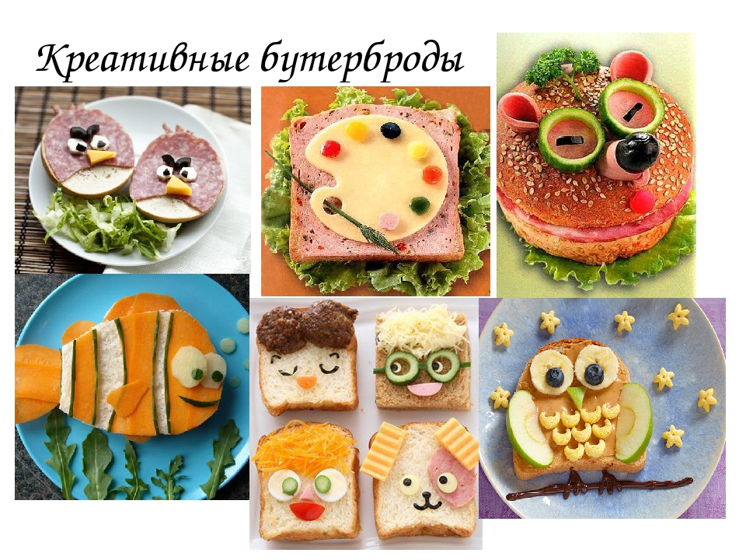

Заключение
На первый взгляд кажется, что от бутерброда нет никакой пользы. Но если брать продукты, которые не несут вреда организму, не слишком увлекаться белым хлебушком и употреблять сэндвичи не слишком часто, то они станут любимым видом перекуса и для детей (это вкусно), и для родителей (это быстро).
Для детского меню важно использовать продукты натурального происхождения.
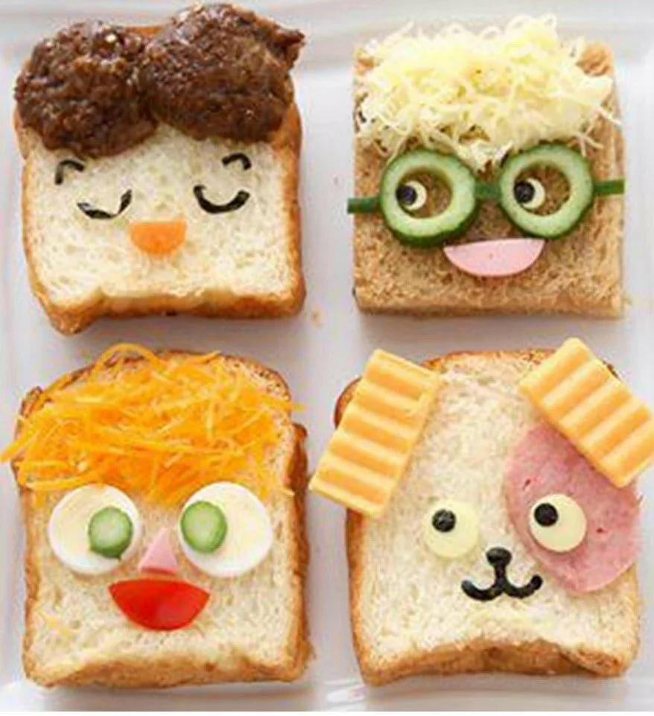
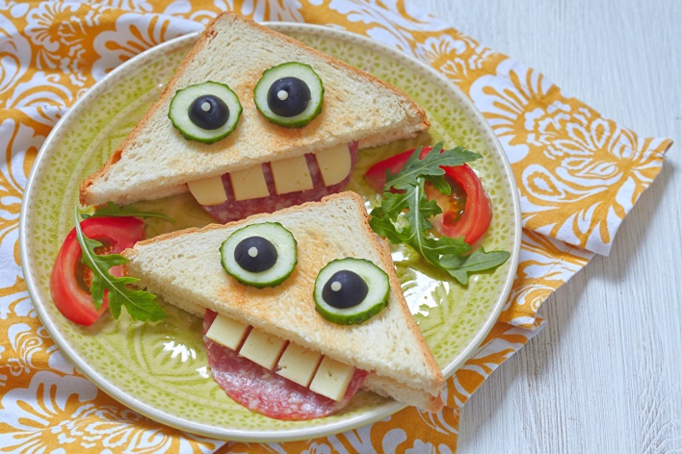

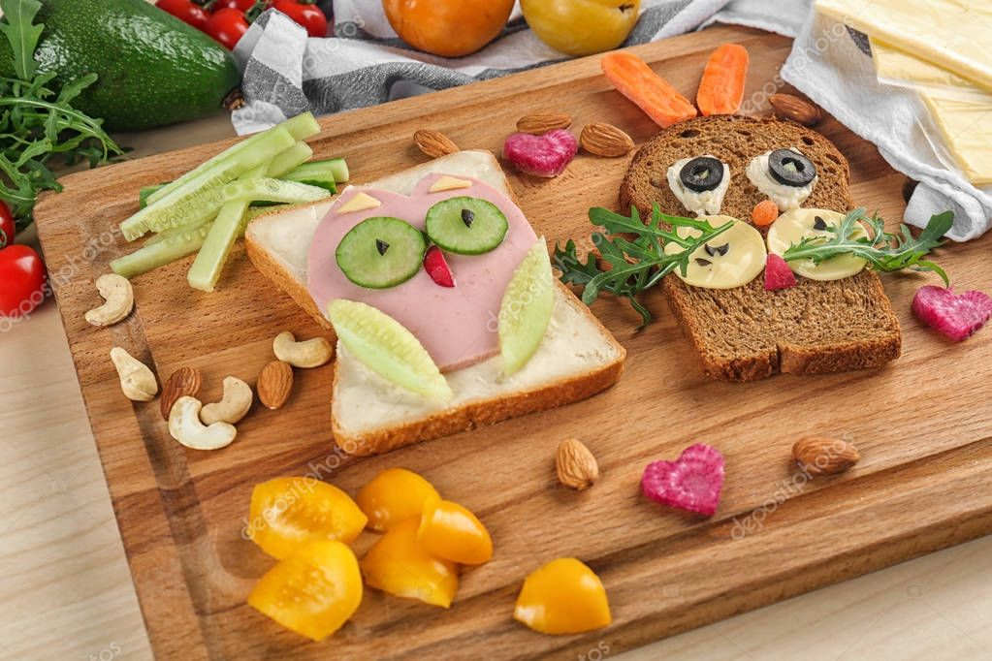

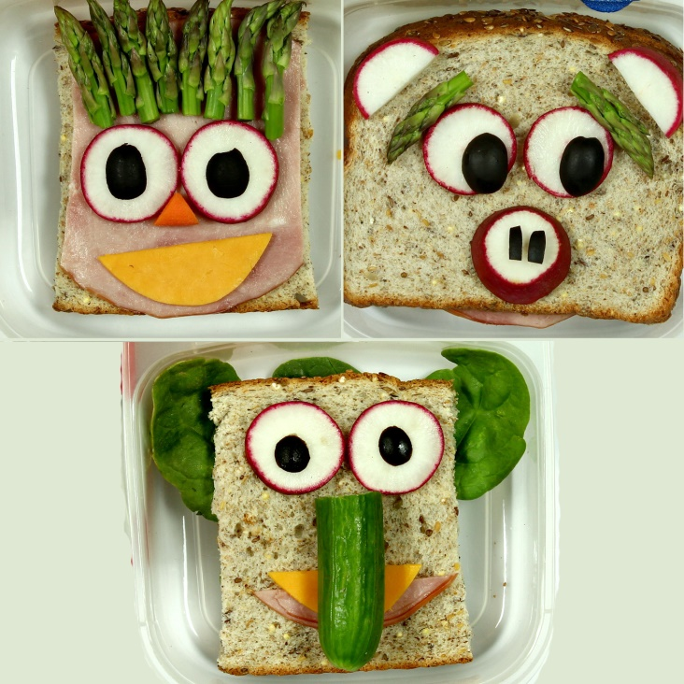
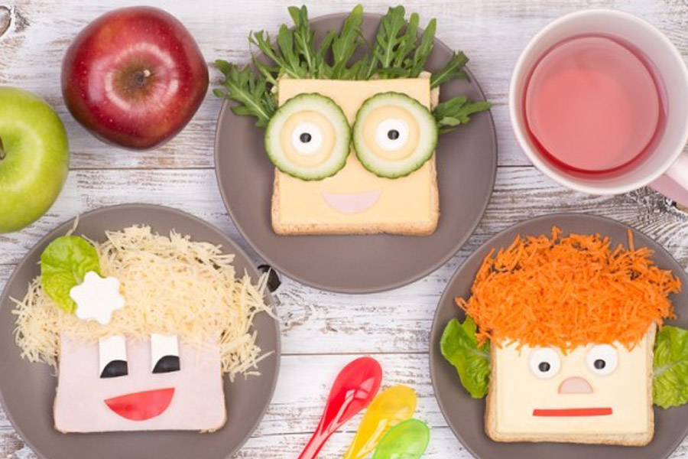

Стихи и загадки о бутербродах
Бутерброд
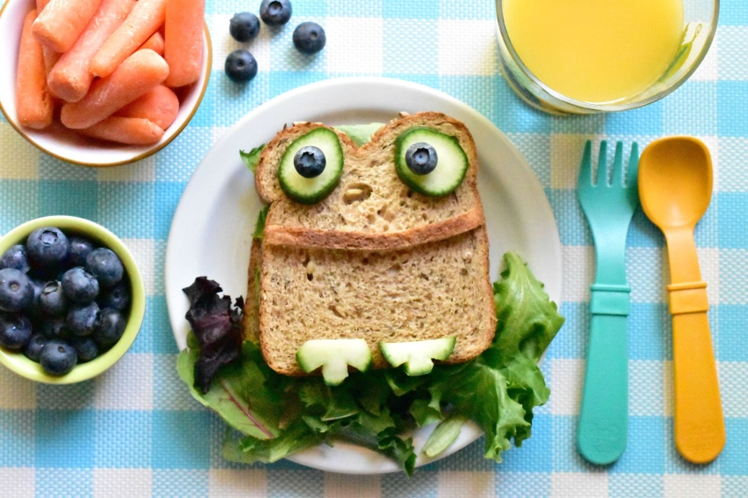
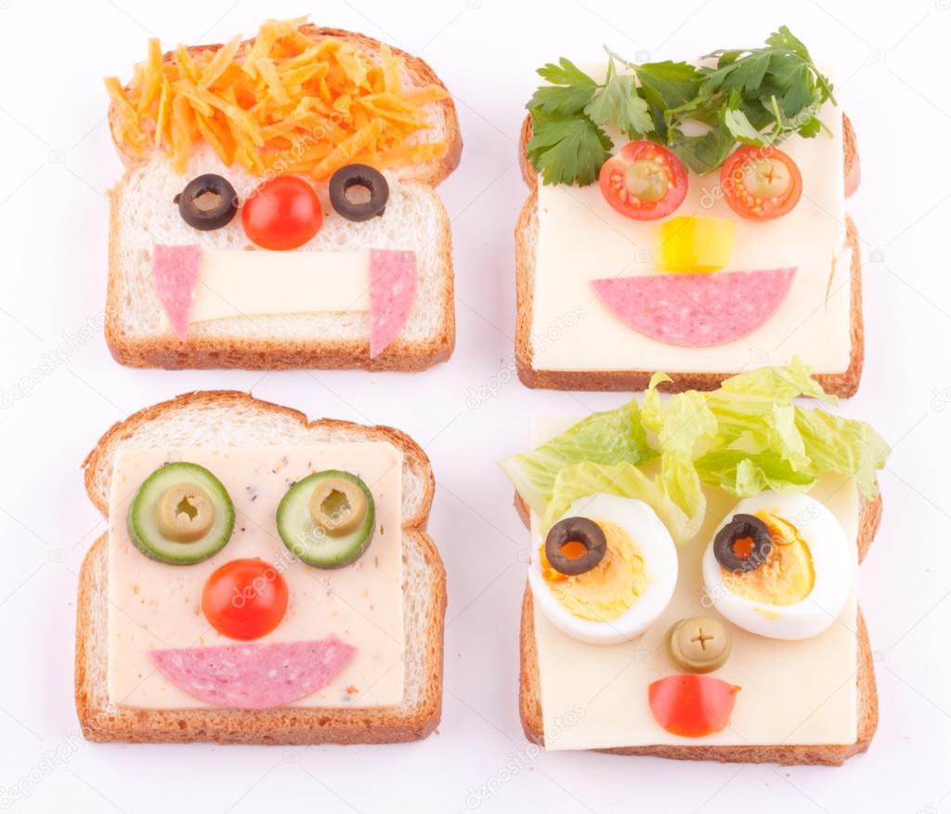
Как у наших ворот
За горою
Жил да был бутерброд
С колбасою.
Захотелось ему
Прогуляться,
На траве-мураве
Поваляться.
И сманил он с собой
На прогулку
Краснощёкую сдобную
Булку.
Но чайные чашки в печали,
Стуча и бренча, закричали:
«Бутерброд,
Сумасброд,
Не ходи изворот,
А пойдёшь —
Пропадёшь,
Муре в рот попадёшь!
Муре в рот,
Муре в рот,
Муре в рот
Попадёшь!
Чудак математик
В Германии жил.
Он хлеб с колбасою
Случайно сложил.
Затем результат
Положил себе в рот.
Вот так человек
Изобрел Бутерброд.
Генрих Сапгир

Какой удивительный зверь бутерброд!
Бывает он самых различных пород -
Батонно-ветчинной, и булочно-сырной,
И масляно-хлебно-колбасной.
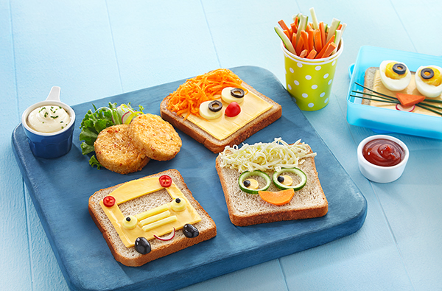
Что такое бутерброд?
Это-НА,
И это-ПОД.
Что кладётся сверху-НА?
Масло, рыба, ветчина,
Огурец, икра и сыр,
И кусочек колбасы…
Хлеб кладётся снизу, ПОД-
и выходит буртерброд!

Баллада о королевском бутерброде
(Из Александра Алана Милна)
Король,
Его величество,
Просил ее величество,
Чтобы ее величество
Спросила у молочницы:
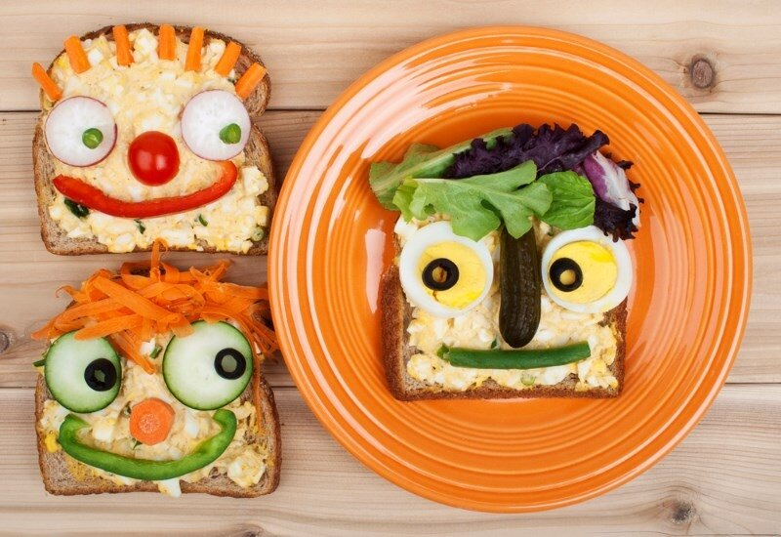
Нельзя ль доставить масла
На завтрак королю.

Придворная молочница
Сказала: "Разумеется,
Схожу,
Скажу
Корове,
Покуда я не сплю!"

Придворная молочница
Пошла к своей корове
И говорит корове,
Лежащей на полу:

"Велели их величества
Известное количество
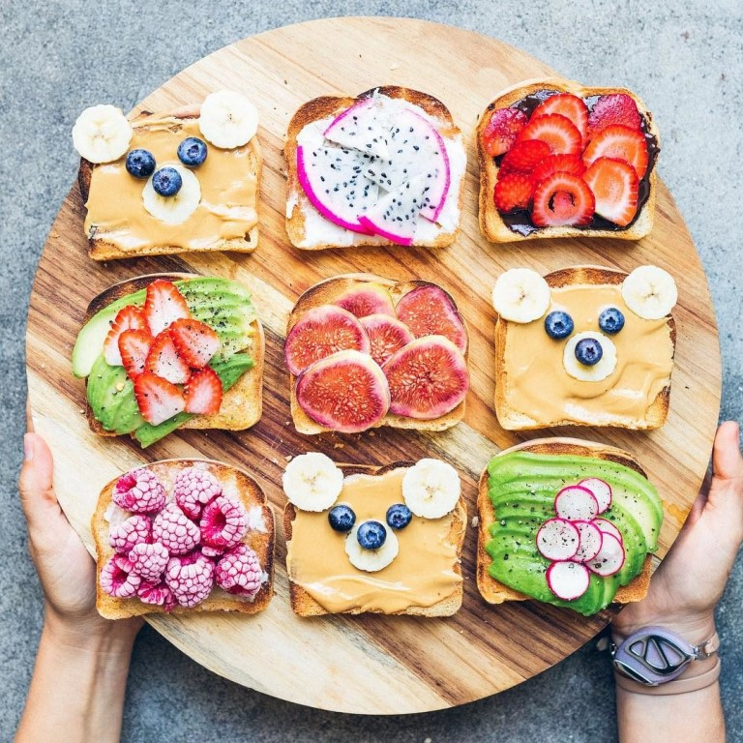
Отборнейшего масла
Доставить к их столу!"

Ленивая корова
Ответила спросонья:
"Скажите их величествам,
Что нынче очень многие
Двуногие-безрогие
Предпочитают мармелад,
А также пастилу!"

Придворная молочница
Сказала: "Вы подумайте!"
И тут же королеве
Представила доклад:

"Сто раз прошу прощения
За это предложение,
Но если вы намажете
На тонкий ломтик хлеба
Фруктовый мармелад,
Король, его величество,
Наверно, будет рад!"

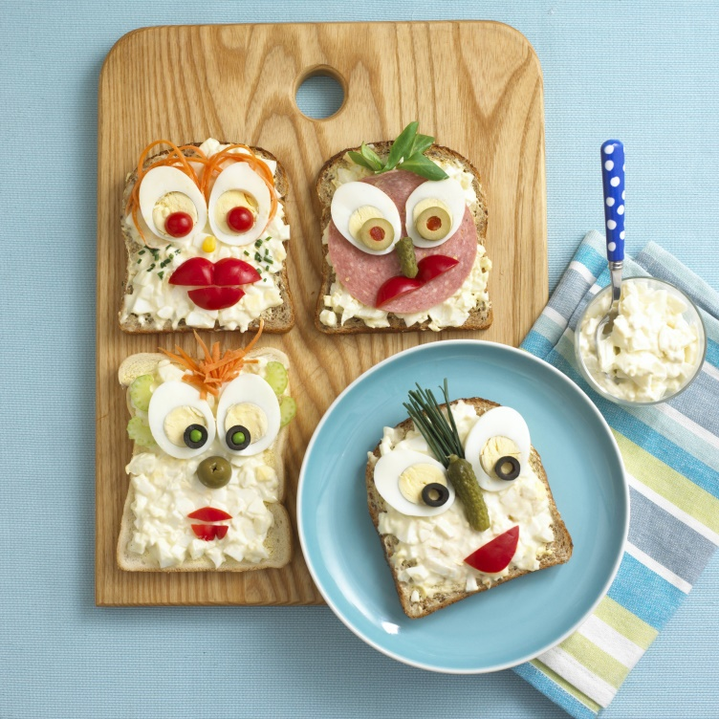
Тотчас же королева
Пошла к его величеству
И, будто между прочим,
Сказала невпопад:

"Ах да, мой друг, по поводу
Обещанного масла...
Хотите ли попробовать
На завтрак мармелад?"

Король ответил:
"Глупости!"
Король сказал:
"О Боже мой!"
Король вздохнул: "О Господи!" -
И снова лег в кровать.

"Еще никто,- сказал он,-
Никто меня на свете
Не называл капризным...
Просил я только масла
На завтрак мне подать!"

На это королева
Сказала: "Ну конечно!" -
И тут же приказала
Молочницу позвать.
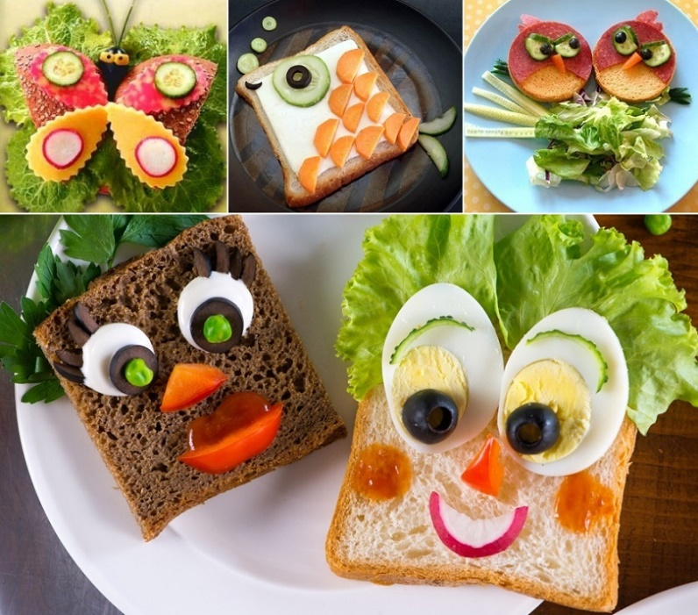
Придворная молочница
Сказала: "Ну конечно!" -
И тут же побежала
В коровий хлев опять.

Придворная корова
Сказала: "В чем же дело?
Я ничего дурного
Сказать вам не хотела.
Возьмите простокваши,
И молока для каши,
И сливочного масла
Могу вам тоже дать!
Придворная молочница
Сказала: "Благодарствуйте!"
И масло на подносе
Послала королю.
Король воскликнул: "Масло!
Отличнейшее масло!
Прекраснейшее масло!
Я так его люблю!

Никто, никто,- сказал он
И вылез из кровати.-
Никто, никто,- сказал он,
Спускаясь вниз в халате.-
Никто, никто,- сказал он,
Намылив руки мылом.-
Никто, никто,- сказал он,
Съезжая по перилам.-
Никто не скажет, будто я
Тиран и сумасброд,
За то, что к чаю я люблю
Хороший бутерброд!"
С.Маршак

Сделала я бутерброд,
А теперь вот маюсь:
Он никак не лезет в рот,
Как я ни стараюсь.
Аппетитный он такой,
С сыром ароматным,
Бужениной, колбасой, Я не знаю, как мне быть:
Завтрак вроде скромный,
Но его не укусить…
Бутерброд огромный.

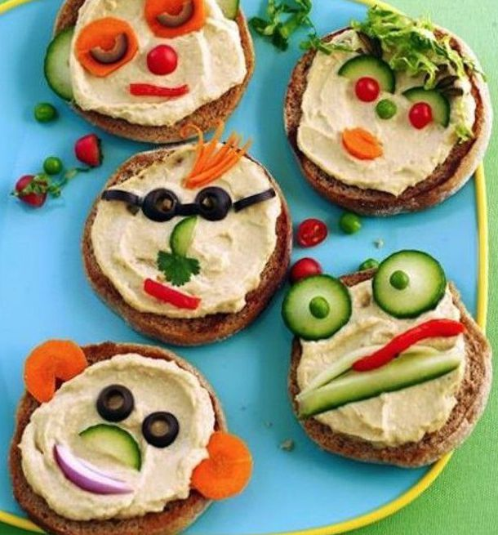
Красивый, вкусный бутерброд
На завтрак, перед школой,
Нам мама утром подаёт
Чтоб был весь день весёлый.

Расскажу я про закон —
Вам, конечно, он знаком!
В нём я сильно сомневался —
Опровергнуть постарался!
Впрочем, всё вам по порядку.
Утром сделал я зарядку,
Застелил свою постель,
На причёску вылил гель,
Вещи выгладил с утра.
Вот и завтракать пора!
В кухне подошёл к столу,
Взял батон и колбасу,
Масло взял, отрезал… Вот
Получился бутерброд!
Заварил себе я чаю.
Только рот я открываю,
А из рук мой бутерброд
Прямо на пол — ХЛОП!
Маслом вниз, а вверх батоном —
Что поделаешь с законом?
В нём я сильно сомневался —
Опровергнуть постарался.
Новый сделал бутерброд
И уже нарочно — Хлоп! —
Снова действует закон —
Маслом вниз ложится он!
Я в законе сомневался —
Опровергнуть постарался.
Сделал десять бутербродов,
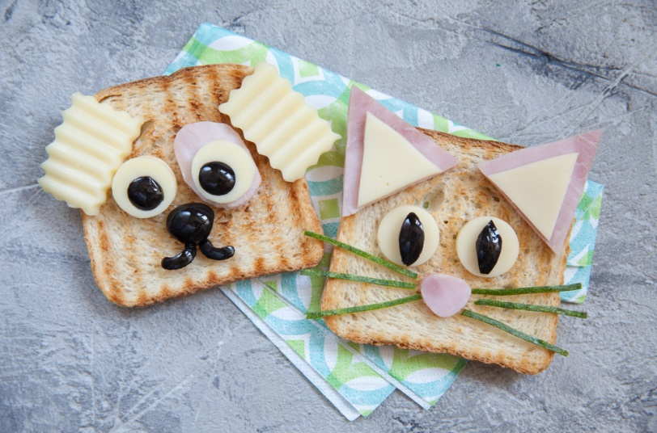
Их бросал на пол и в воду!
Все летели маслом вниз —
Удивительный сюрприз!
Я уже не сомневаюсь —
Опровергнуть не пытаюсь!

Ломтик хлебушка возьмем,
Неба облако на нем
Нарисуем маслом белым,
Солнце выложим умело
Из голландского сырка,
А под ним, пускай, река
Огуречная течет —
Вот так выйдет бутерброд!

Вечером голодный Макс
Маме признавался,
Как случилось, что в обед
Он ни с чем остался:
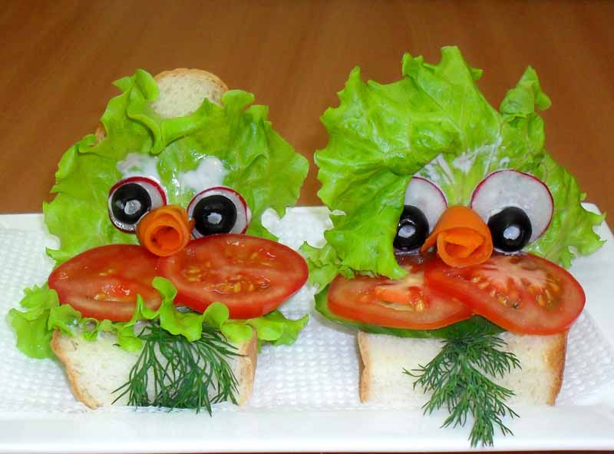
— Бутерброд просился в рот,
Сыром улыбался…
Только этот бутерброд
Шарику достался.
Шарик так его хотел.
На меня как брат, глядел.
Я по-братски потому
Откусил и дал ему.

Наша мама на работе,
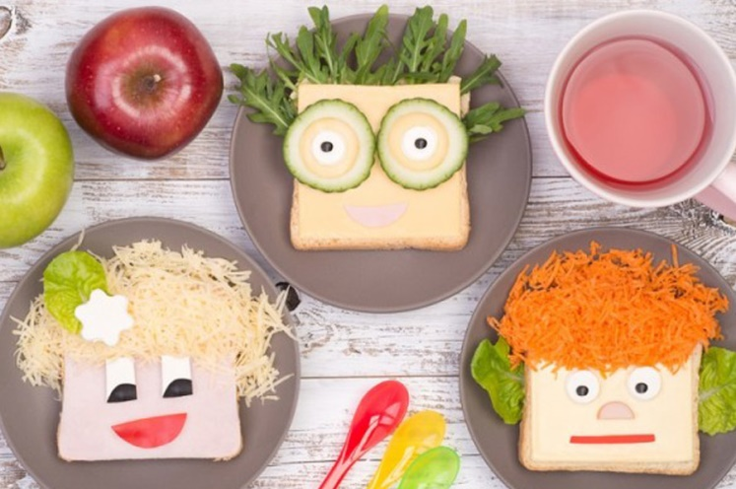
С папой мы сидим вдвоем —
Ничего с утра не ели,
С нетерпеньем маму ждем.
Папа вдруг воскликнул: «Вот!
Приготовим бутерброд!»
Он на хлеб намазал масло,
Сверху рыбу положил,
На нее — кусок колбасный,
Зелень мелко покрошил:
Лук, петрушка и чеснок,
Сверху — плавленый сырок.
Я добавил огурец,
Папа крикнул: «Молодец!»
Славный вышел бутерброд…
Но в какой войдет он рот?

Ёжик кушал бутерброд
Широко разинув рот
Он и чавкал, и кряхтел —
Вот как кушать захотел!
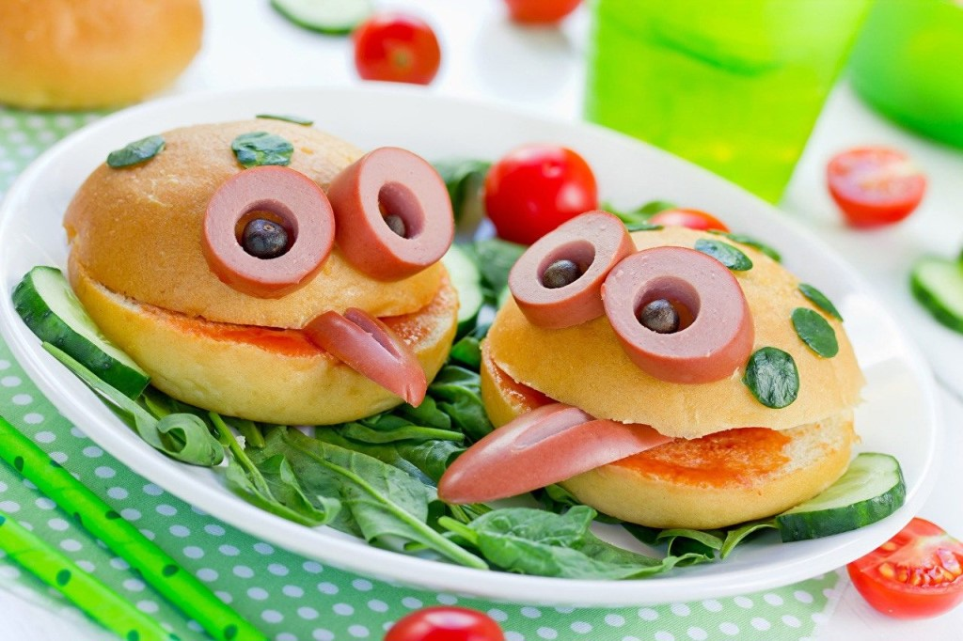
Удивляется народ:
Ну откуда ж бутерброд?
Бутербродов нет в лесу, —
Я их Ёжику несу!

У меня на кухне живёт
Дрессированный бутерброд.
Только скажешь ему — ого! —
Он возникнет из ничего.
Только скажешь ему — алле! —
Он уже у тебя на столе.
Скажешь — оп! — он уже во рту,
Ощущаешь его вкусноту.
Дрессированный бутерброд
После каши приходит. Вот.
Провожает её домой.
Ой!

